MEDIEVAL 2018

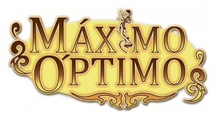

Máximo Óptimo tiene el places de presentarles su espectáculo, un nuevo concepto de humos y circo. Un show fresco donde se aglutinan sus mejores números y los gags mas desternillantes de este artista que lleva rodando su trabajo por las plazas de Europa y América más de diez años.
Actuación:

Para todos los públicos, especialmente familiar y juvenil

Jueves 2 de agosto de 2018 a las 22 Horas

Claustro del Monasterio de Santa María de Carracedo

